Documento Tecnico para Proyecto Final
Maquina de Cafe TDD

Nombre del Proyecto | Maquina de Cafe TDD
Nombre de los Estudiantes | Anfeerny Martinez
Profesora | Eduandy Isabel Cruz Abreu
Institucion | Institucion academica correspondiente
Fecha de Entrega | 06 de agosto de 2026
Repositorio | https://github.com/AMartinez-04/maquina-cafe-tdd

Este documento completa la plantilla oficial del proyecto final usando como base el mismo proyecto desarrollado previamente en la tarea de Diseno Tecnico: la Maquina de Cafe TDD.

Indice
1. Introduccion
2. Vision del Proyecto
3. Modelo 4+1
3.1 Vista Logica
3.2 Vista de Desarrollo
3.3 Vista de Procesos
3.4 Vista Fisica
3.5 Escenarios
4. Mockups
5. Conclusion
6. Referencias

1. Introduccion
La Maquina de Cafe TDD es una solucion de software pequena que simula el funcionamiento de una maquina dispensadora de cafe. El sistema permite seleccionar el tamano del vaso, definir la cantidad de azucar y servir cafe validando primero la disponibilidad de insumos.
El objetivo principal es construir una version funcional aplicando TDD, de forma que las reglas del negocio queden verificadas por pruebas unitarias antes y durante la implementacion.
El problema que se busca resolver es controlar el proceso de servir cafe evitando operaciones invalidas, como intentar servir cuando no hay vasos, cafe o azucar suficiente. La solucion tambien permite visualizar el inventario y consultar el historial de servicios.
El publico objetivo esta formado por usuarios que consumen cafe y por una persona administradora encargada de revisar o reponer los insumos de la maquina.

2. Vision del Proyecto
El sistema resuelve el problema central mediante un flujo guiado: el usuario selecciona vaso y azucar, la maquina valida recursos disponibles y finalmente confirma el servicio o muestra un mensaje de error. Esta logica evita descontar inventario cuando no se puede completar el pedido.
Funcionalidades clave:
- Seleccionar vaso pequeno de 3 Oz, mediano de 5 Oz o grande de 7 Oz.
- Seleccionar cantidad de cucharadas de azucar.
- Validar disponibilidad de vasos, cafe y azucar.
- Descontar insumos solo cuando el cafe se sirve correctamente.
- Consultar inventario de cafe, azucar y vasos.
- Registrar, editar y eliminar informacion de inventario en los mockups.
- Consultar reportes de servicios realizados.
- Ejecutar pruebas automaticas mediante GitHub Actions.
Metas especificas del proyecto:
- Aplicar TDD usando pruebas unitarias con unittest.
- Mantener una arquitectura simple y separada por responsabilidades.
- Documentar la arquitectura con el modelo 4+1.
- Crear mockups alineados con las funcionalidades definidas.
- Automatizar la validacion del proyecto con un pipeline de CI.

3. Modelo 4+1
El modelo 4+1 organiza la arquitectura del proyecto en cinco perspectivas: vista logica, vista de desarrollo, vista de procesos, vista fisica y escenarios. Estas vistas permiten entender el sistema desde el codigo, el flujo, la infraestructura y el uso real.

3.1 Vista Logica
La vista logica describe las clases principales del sistema y sus responsabilidades. La clase MaquinaCafe coordina la operacion principal; Vaso representa el tipo y cantidad disponible; Cafetera administra las onzas de cafe; y Azucarero administra las cucharadas de azucar.
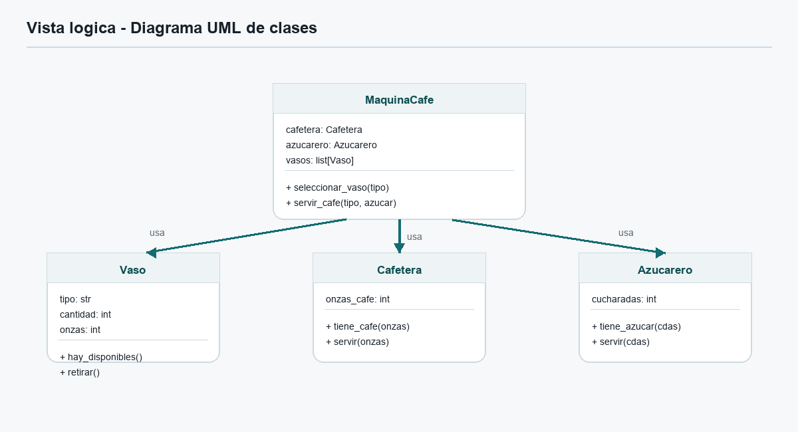
Explicacion del diseno logico:
- MaquinaCafe depende de Cafetera, Azucarero y una coleccion de Vaso.
- La maquina consulta disponibilidad antes de descontar insumos.
- Cada clase tiene una responsabilidad especifica, lo que facilita pruebas unitarias y mantenimiento.
- Los mensajes principales del sistema son: Cafe servido, No hay vasos, No hay cafe y No hay azucar.

3.2 Vista de Desarrollo
La vista de desarrollo muestra la organizacion del codigo fuente, los paquetes y los archivos que componen la solucion.
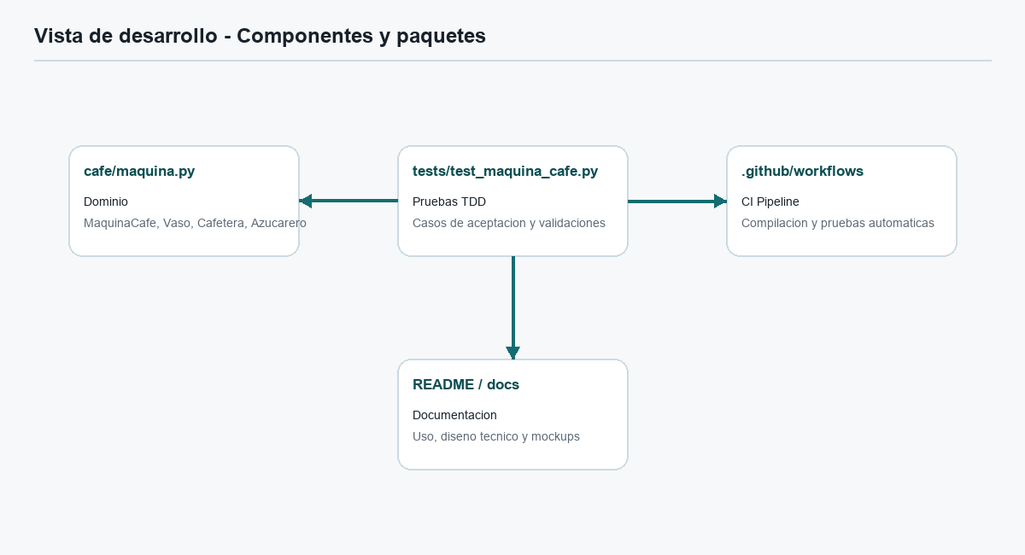
maquina-cafe-tdd/
cafe/
__init__.py
maquina.py
tests/
test_maquina_cafe.py
.github/workflows/
ci-pipeline.yml
docs/
diseno-tecnico-4-plus-1.docx
mockups-maquina-cafe.pdf
README.md
pyproject.toml
run_tests.bat
- cafe/maquina.py contiene la logica del dominio.
- tests/test_maquina_cafe.py contiene los casos de prueba creados bajo TDD.
- ci-pipeline.yml ejecuta compilacion y pruebas automaticas en GitHub Actions.
- docs contiene los documentos de diseno tecnico, mockups y entrega final.

3.3 Vista de Procesos
La vista de procesos describe la dinamica del sistema cuando el usuario solicita un cafe.
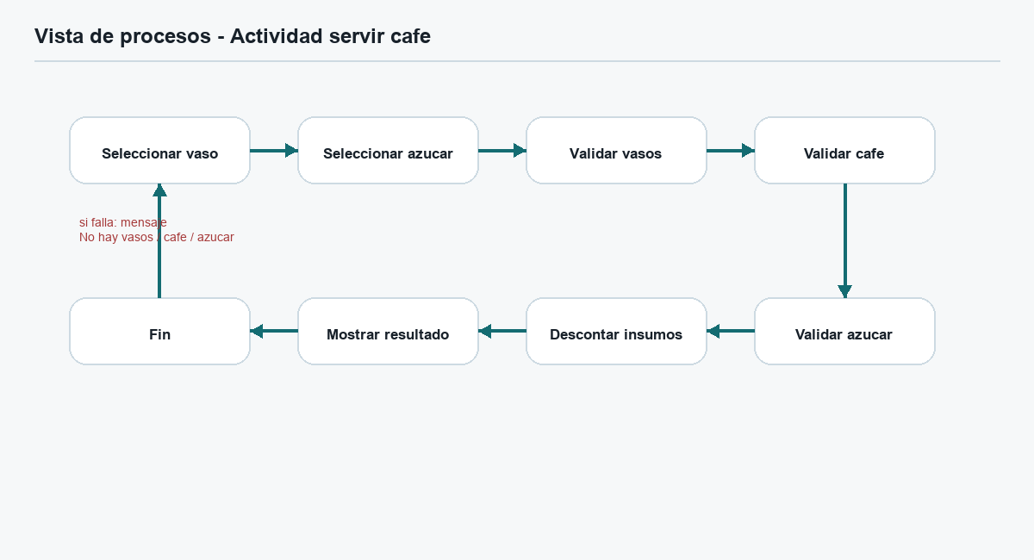
Flujo principal:
- El usuario selecciona el tamano del vaso.
- El usuario indica la cantidad de azucar.
- La maquina verifica si hay vasos disponibles.
- La maquina verifica si hay cafe suficiente para las onzas requeridas.
- La maquina verifica si hay azucar suficiente.
- Si todo es valido, descuenta los insumos y retorna Cafe servido.
- Si algun insumo no alcanza, retorna el mensaje de error correspondiente sin descontar inventario.
Puntos criticos del flujo: validacion de inventario, control de cantidades negativas y no descontar recursos cuando falla una validacion.

3.4 Vista Fisica
La vista fisica representa el entorno donde se ejecuta y valida el proyecto.
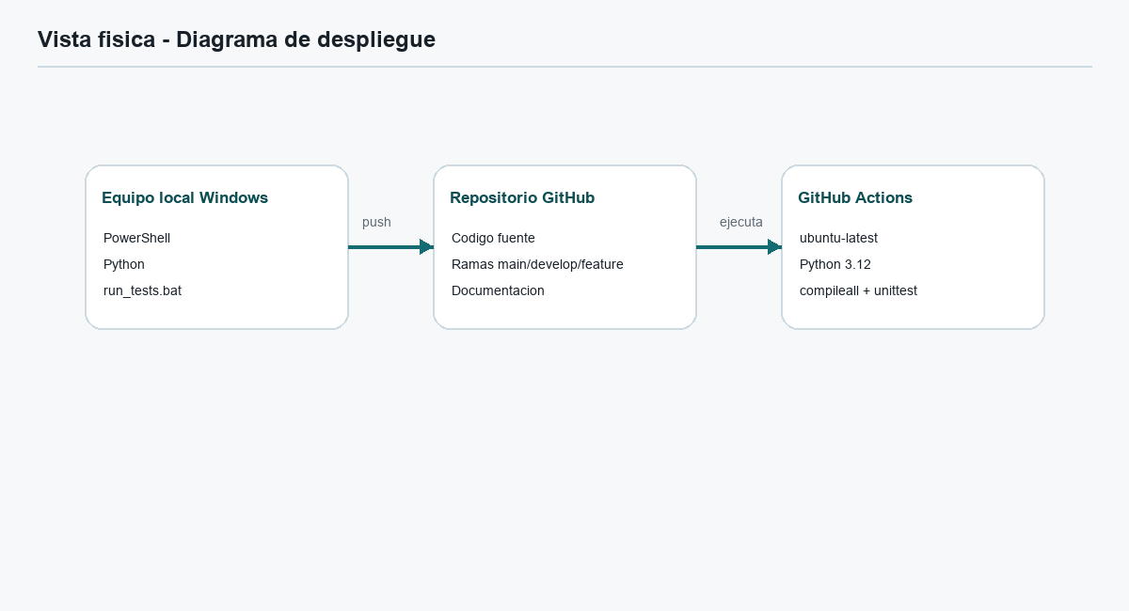
Entorno local | Windows + PowerShell para ejecutar pruebas con run_tests.bat.
Lenguaje | Python 3.x.
Repositorio remoto | GitHub: AMartinez-04/maquina-cafe-tdd.
CI/CD | GitHub Actions sobre ubuntu-latest con Python 3.12.
Comandos del pipeline | python -m compileall cafe; python -m unittest discover -s tests -v.

3.5 Escenarios
Casos de uso principales:
- Servir cafe en vaso pequeno.
- Servir cafe en vaso mediano.
- Servir cafe en vaso grande.
- Mostrar error cuando no hay vasos.
- Mostrar error cuando no hay cafe.
- Mostrar error cuando no hay azucar.
- Consultar inventario.
- Consultar reporte de servicios.
Escenario completo detallado: Servir cafe mediano con azucar.
Actor principal | Consumidor de cafe
Precondicion | Existe al menos un vaso mediano, 5 Oz de cafe y 2 cucharadas de azucar.
Flujo | Selecciona vaso mediano, indica 2 cucharadas de azucar y confirma la preparacion.
Resultado esperado | La maquina retorna Cafe servido y descuenta un vaso mediano, 5 Oz de cafe y 2 cucharadas de azucar.
Flujo alterno | Si falta un insumo, la maquina muestra No hay vasos, No hay cafe o No hay azucar.

4. Mockups
Los mockups fueron elaborados como pantallas estaticas en PDF usando Python y ReportLab. Representan la experiencia del usuario final y estan alineados con el diseno tecnico del proyecto.
Pantallas incluidas y proposito:
- Portada: identifica el proyecto, integrante y repositorio.
- Mapa de navegacion: muestra el flujo entre pantallas.
- Inicio: pantalla de bienvenida y entrada al sistema.
- Dashboard: resumen de cafe, azucar y vasos disponibles.
- Servir cafe: formulario para seleccionar vaso y azucar.
- Inventario CRUD: consultar, registrar, editar y eliminar insumos.
- Reportes: historial de servicios y consumo.
- Mensajes: confirmaciones y errores importantes.
Herramienta utilizada: Python con ReportLab para crear el PDF de mockups y Poppler para renderizar las pantallas como imagenes.

Mockup 1: Portada
Pantalla 1 del flujo de usuario de la Maquina de Cafe TDD.
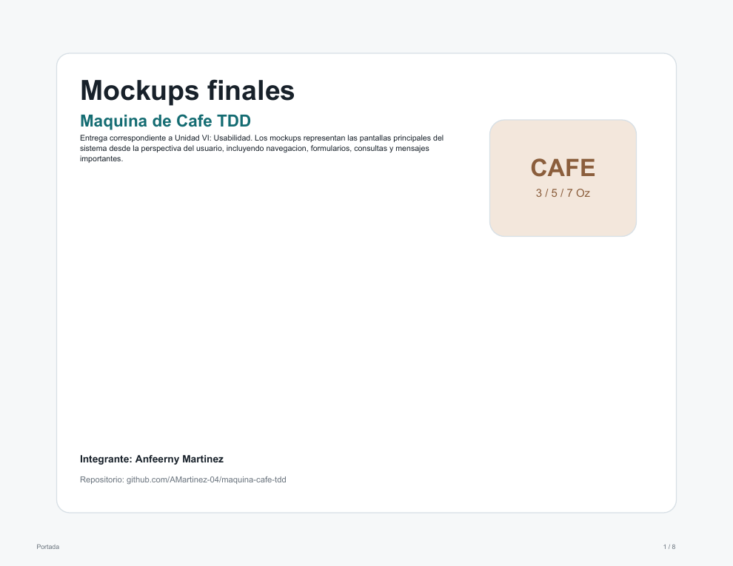

Mockup 2: Mapa de navegacion
Pantalla 2 del flujo de usuario de la Maquina de Cafe TDD.
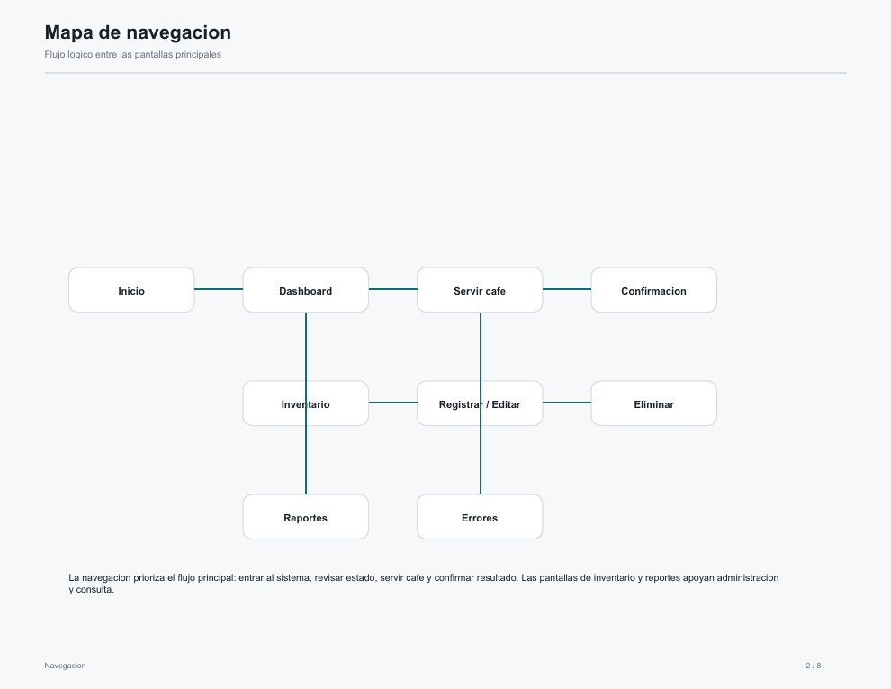

Mockup 3: Inicio o bienvenida
Pantalla 3 del flujo de usuario de la Maquina de Cafe TDD.
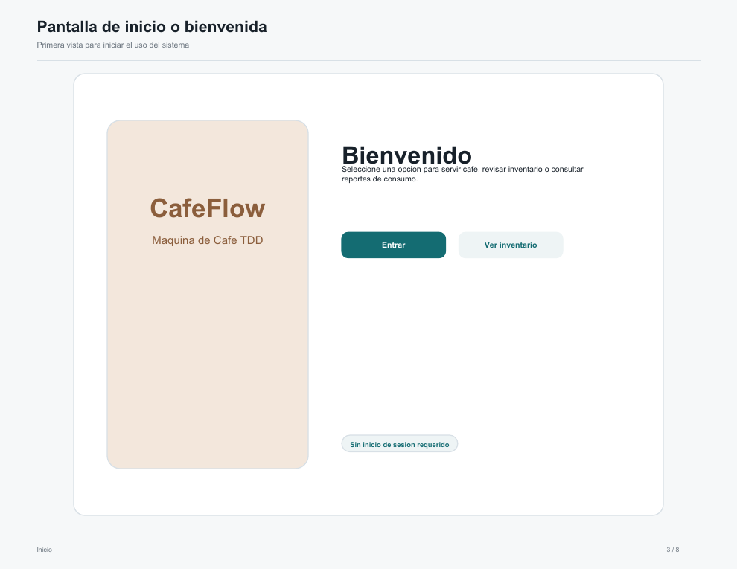

Mockup 4: Dashboard
Pantalla 4 del flujo de usuario de la Maquina de Cafe TDD.
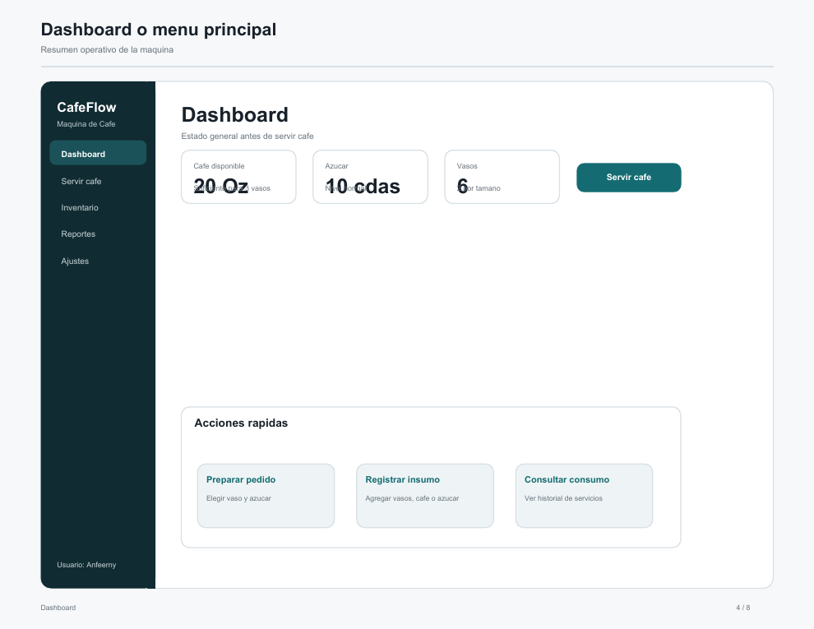

Mockup 5: Formulario para servir cafe
Pantalla 5 del flujo de usuario de la Maquina de Cafe TDD.
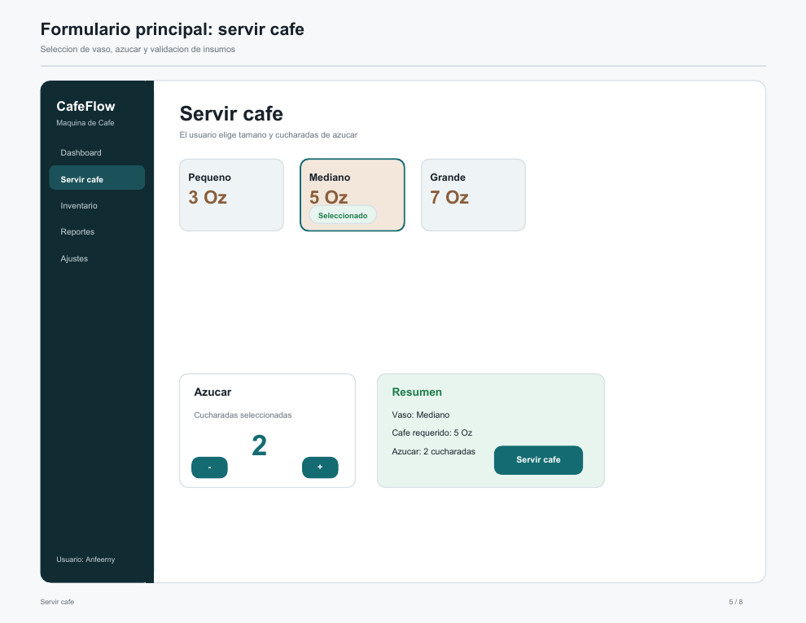

Mockup 6: Inventario CRUD
Pantalla 6 del flujo de usuario de la Maquina de Cafe TDD.
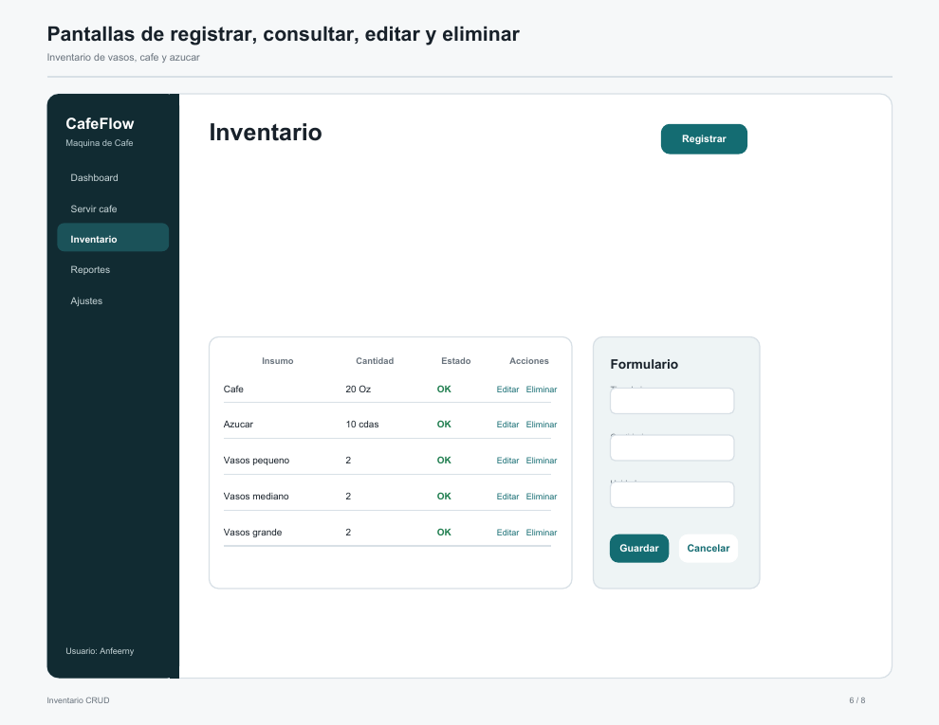

Mockup 7: Reportes o consultas
Pantalla 7 del flujo de usuario de la Maquina de Cafe TDD.
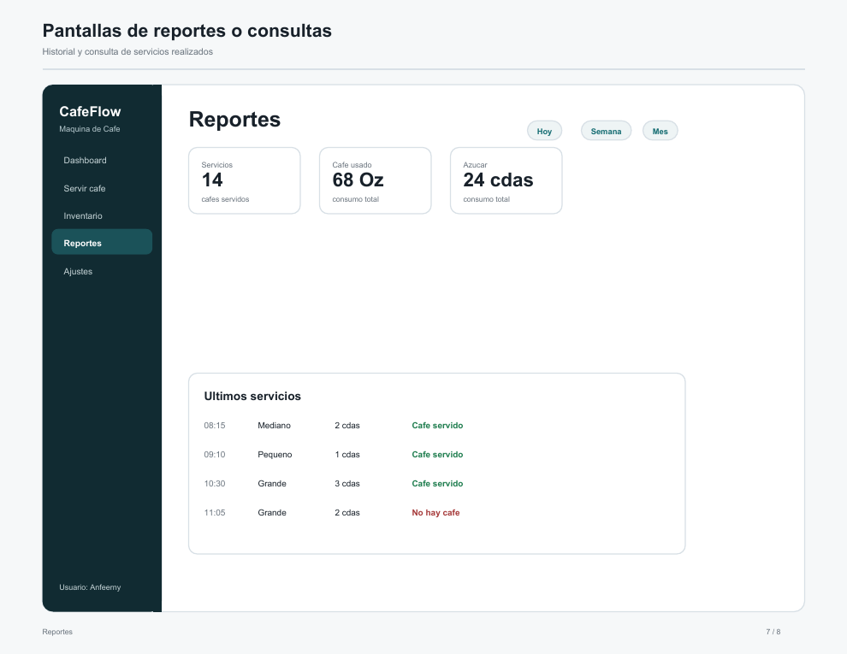

Mockup 8: Mensajes del sistema
Pantalla 8 del flujo de usuario de la Maquina de Cafe TDD.
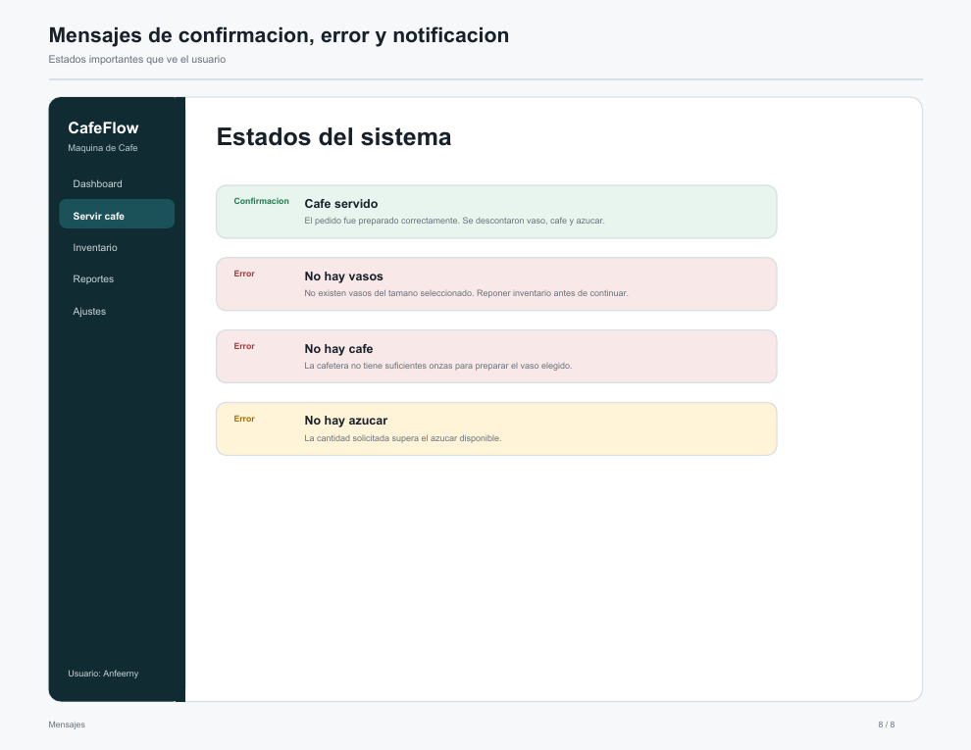

5. Conclusion
Durante el desarrollo del proyecto se reforzo la importancia de iniciar desde pruebas y criterios de aceptacion claros. TDD permitio validar el comportamiento esperado antes de considerar completa la implementacion.
El proyecto puede evolucionar incorporando una interfaz web real, persistencia de datos, autenticacion para administradores, reportes con filtros avanzados y control de inventario conectado a una base de datos.
El impacto potencial del proyecto es demostrar como una solucion pequena puede aplicar buenas practicas de ingenieria: pruebas automatizadas, arquitectura documentada, control de versiones, CI/CD y diseno centrado en el usuario.

6. Referencias
- Material de apoyo de la asignatura sobre modelo 4+1 y usabilidad.
- Documento de practica TDD: Maquina de Cafe.
- Repositorio del proyecto: https://github.com/AMartinez-04/maquina-cafe-tdd
- Documentacion de Python unittest: https://docs.python.org/3/library/unittest.html
- Documentacion de GitHub Actions: https://docs.github.com/actions

